Nota de prensa

Vicepresidenta de Energy Transfer:
“Honduras presenta un ambiente económico muy saludable para invertir”
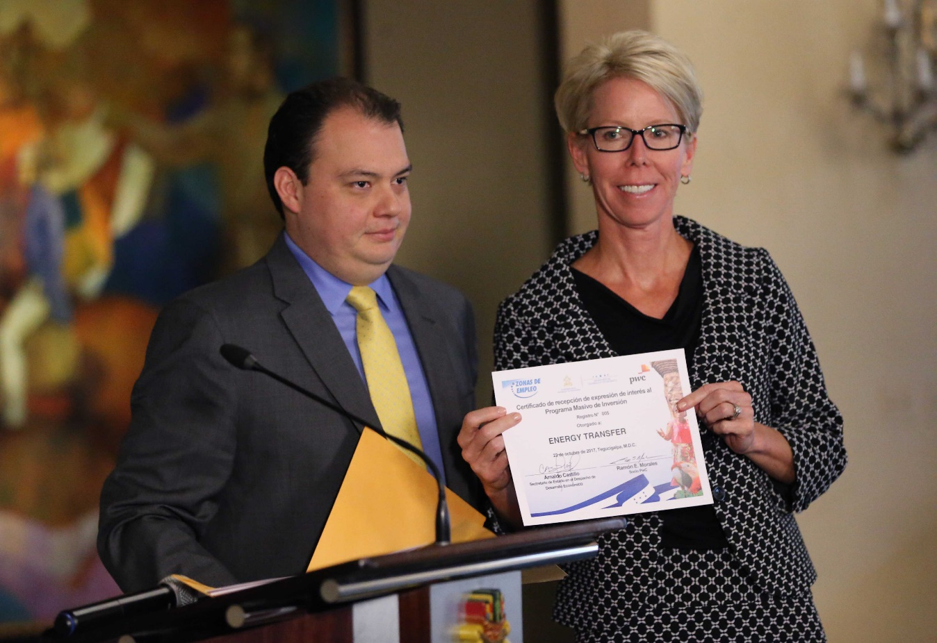
-“Honduras está tomando una posición de liderazgo con la implementación de las Zonas de Empleo con respecto a otros países de Latinoamérica”, resalta.

Tegucigalpa, 23 de octubre. La vicepresidenta de la compañía estadounidense Energy Transfer, Gail Workmann, consideró a Honduras como un país con un ambiente económico muy saludable para invertir, en especial con la puesta en marcha de las Zonas de Empleo.
La ejecutiva presentó la expresión de interés de dicha empresa de invertir en las Zonas de Empleo, durante el acto donde el presidente Juan Orlando Hernández presentó esta iniciativa, celebrado en la antigua Casa Presidencial del bulevar Juan Pablo II.
Además de Workmann, los representantes de otras siete compañías internacionales presentaron sus cartas de expresión de interés ante el Gobierno de la República para formar parte de las Zonas de Empleo.
Energy Transfer es una compañía generadora de energía a través de hidrocarburo y con sede y operaciones comerciales en Estados Unidos.
Workmann manifestó que “Honduras presenta un ambiente económico muy saludable para invertir, fuera de Estados Unidos”.
Refirió que con el incremento del gas de esquisto, también conocido como gas de pizarra o lutita, se busca el mercado de hidrocarburo, para poder ayudar en la generación de energía para los países que no tienen ese tipo de generador.
Abaratar costo de la energía
“En el caso de Honduras lo que se busca es traer ese tipo de hidrocarburos para abaratar el costo de la energía”, dijo Workmann.
Explicó que Honduras, y en especial el programa de las Zonas de Empleo, han permitido conocer el país y que se muestre mayor transparencia para conocer las reglas de juego sobre las inversiones y en especial para atraer inversiones a un costo atractivo.
Workmann consideró que Honduras se ubica como una región especial en Latinoamérica al poner en práctica las Zonas de Empleo.
“Honduras está tomando una posición de liderazgo con la implementación de las Zonas de Empleo con respecto a otros países de Latinoamérica”, dijo Workmann.
La inversión es más atractiva
La ejecutiva consideró que la iniciativa se comporta como un importante generador de empleos. “Entre las compañías Energy Transfer y Workzilla, vamos a generar una gran cantidad de empleos y solo en el área de construcción no menos de 2,000 empleos directos y unos 5,000 indirectos”.
“Con las Zonas de Empleo se vuelve más atractiva la inversión”, dijo Workmann.
Energy Transfer es una compañía con sede en Estados Unidos y que trabaja en proyectos de generación de energía con hidrocarburos o gas natural que se encuentra atrapado en sedimentos de roca abundantes en esquisto y otros materiales orgánicos, a profundidades de 1,000 a 5,000 metros.
Tiene sedes en las ciudades de Filadelfia y Pensilvania, en Estados Unidos; fue fundada en 1995 y entre sus filiales destacan Sunoco Partners LLC, Energy Transfer Partners y MÁS, entre otras.

